docker 安装并启动graylog

# 前言我的是mac本安装的

## 1、创建目录 /usr/local/graylog

## 2、新建文件 graylog.yml

### 1、命令 healerjean$ sudo vim graylog.yml

### 2、文件中写入

version: '2'

services:

mongo:

image: "mongo:3"

elasticsearch:

image: "elasticsearch:2.3.2"

command: "elasticsearch -Des.cluster.name='graylog'"

graylog:

image: graylog2/server:2.1.0-1

environment:

GRAYLOG_PASSWORD_SECRET: somepasswordpepper

GRAYLOG_ROOT_PASSWORD_SHA2: 8c6976e5b5410415bde908bd4dee15dfb167a9c873fc4bb8a81f6f2ab448a918

GRAYLOG_REST_TRANSPORT_URI: http://localhost:12900

depends_on:

- mongo

- elasticsearch

ports:

- "9000:9000"

- "12900:12900"

## 3、启动(使用docker compose部署服务)

### healerjean$ sudo docker-compose -f graylog.yml up -d

## 4、浏览器中访问 <http://localhost:9000/> （admin/admin）

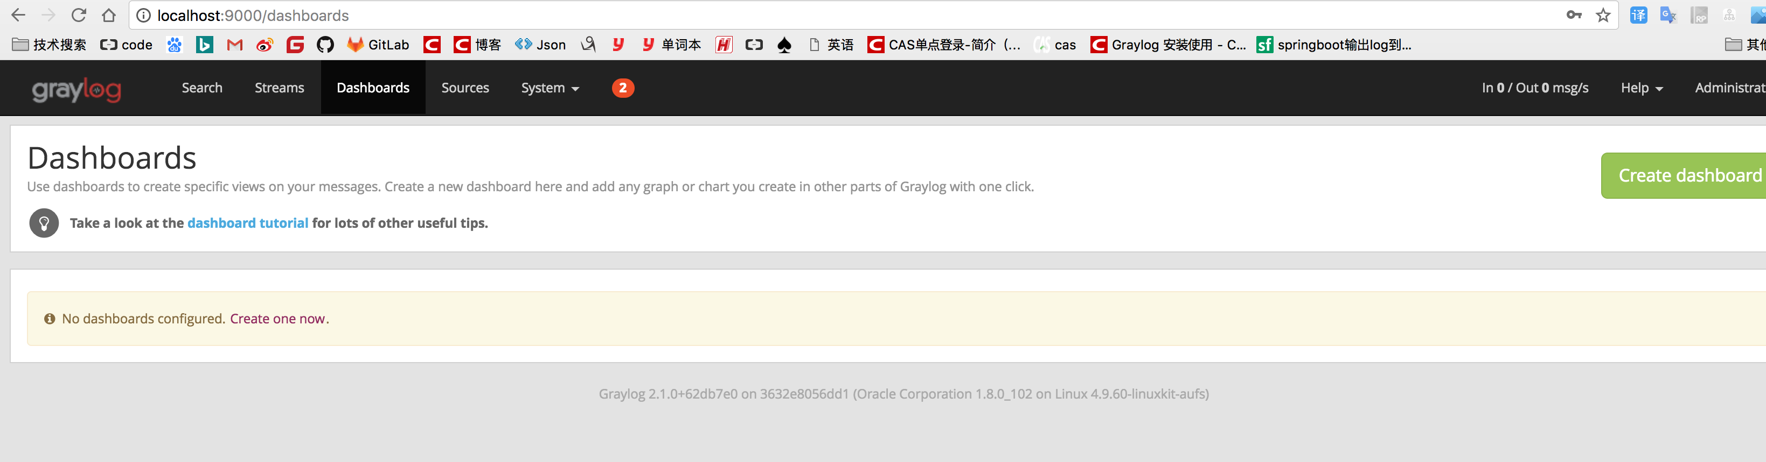

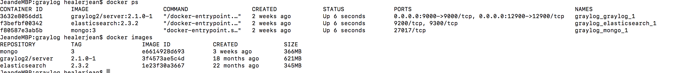

# 二、springBoot集成

## 1、graylog2配置input

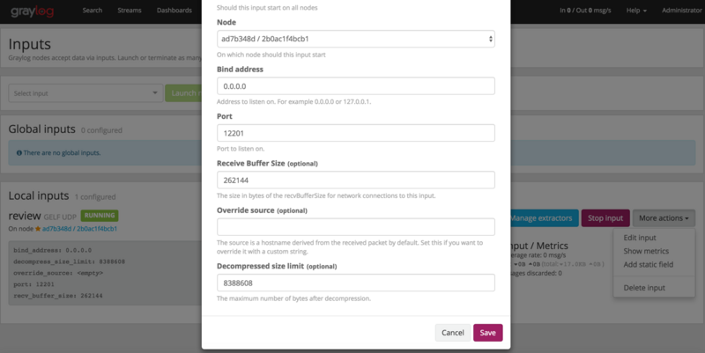

## 2、接入 syslog （mac上没有成功，建议使用Linux操作）

以 rsyslog 为例：

/etc/rsyslog.d/graylog.conf:

*.* @**@x**.x.x.x:514;RSYSLOG_SyslogProtocol23Format

service rsyslog restart

即可查看该 input 的 message：

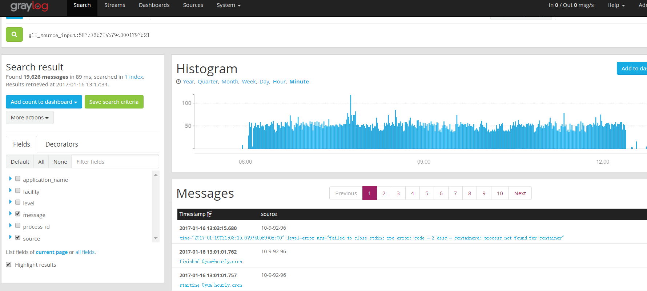

# 3、运行一个springBoot程序吧啊